e

Masarykova cesta 16
1000 Ljubljana
Slovenija
e-naslov: gp.mizs@gov.si

Številka: 0140-34/2019/11
Ljubljana, 3. 6. 2019
EVA /
GENERALNI SEKRETARIAT VLADE REPUBLIKE SLOVENIJE
Gp.gs@gov.si

ZADEVA: Razporeditev presežka prihodkov nad odhodki Inštituta za hidravlične raziskave za leto 2018 – predlog za obravnavo

1. Predlog sklepov vlade:
Na podlagi drugega odstavka 1. člena in drugega odstavka 18. člena Sklepa o ustanovitvi javnega raziskovalnega zavoda - Inštituta za hidravlične raziskave (Uradni list RS, št. 73/94, 65/99, 47/00, 81/03, 11/06 in 47/11) ter 6. člena Zakona o Vladi Republike Slovenije (Uradni list RS, št. 24/05 – uradno prečiščeno besedilo, 109/08, 38/10 – ZUKN, 8/12, 21/13, 47/13 – ZDU-1G, 65/14 in 55/17) je Vlada Republike Slovenije na svoji .. seji dne .... sprejela

SKLEP

Vlada Republike Slovenije je na predlog upravnega odbora Inštituta za hidravlične raziskave z dne 25. 2. 2019 odločila, da presežek prihodkov nad odhodki Inštituta za hidravlične raziskave za leto 2018 v višini 13.217,82 evrov ostane nerazporejen.

Sklep prejmejo:
- Ministrstvo za izobraževanje, znanosti in šport
- Služba Vlade Republike Slovenije za zakonodajo
- Ministrstvo za finance
- Inštitut za hidravlične raziskave
2. Predlog za obravnavo predloga zakona po nujnem ali skrajšanem postopku v državnem zboru z obrazložitvijo razlogov:
/
3.a Osebe, odgovorne za strokovno pripravo in usklajenost gradiva:
- Dr. Tomaž Boh, generalni direktor Direktorata za znanost
- Dr. Meta Dobnikar, vodja Sektorja za znanost,
- Eva Marjetič, sekretarka, Sektor za znanost
3.b Zunanji strokovnjaki, ki so sodelovali pri pripravi dela ali celotnega gradiva:
/
4. Predstavniki vlade, ki bodo sodelovali pri delu državnega zbora:
/

5. Kratek povzetek gradiva:

6. Presoja posledic za:
a) | javnofinančna sredstva nad 40.000 EUR v tekočem in naslednjih treh letih |  | NE
b) | usklajenost slovenskega pravnega reda s pravnim redom Evropske unije |  | NE
c) | administrativne posledice |  | NE
č) | gospodarstvo, zlasti mala in srednja podjetja ter konkurenčnost podjetij |  | NE
d) | okolje, vključno s prostorskimi in varstvenimi vidiki |  | NE
e) | socialno področje |  | NE
f) | dokumente razvojnega načrtovanja:  - nacionalne dokumente razvojnega načrtovanja  - razvojne politike na ravni programov po strukturi razvojne klasifikacije programskega proračuna  - razvojne dokumente Evropske unije in mednarodnih organizacij |  | NE

7.a Predstavitev ocene finančnih posledic nad 40.000 EUR:

(Samo če izberete DA pod točko 6.a.)

I. Ocena finančnih posledic, ki niso načrtovane v sprejetem proračunu
 |  | Tekoče leto (t) |  | t + 1 | t + 2 |  |  | t + 3
Predvideno povečanje (+) ali zmanjšanje (–) prihodkov državnega proračuna
Predvideno povečanje (+) ali zmanjšanje (–) prihodkov občinskih proračunov
Predvideno povečanje (+) ali zmanjšanje (–) odhodkov državnega proračuna
Predvideno povečanje (+) ali zmanjšanje (–) odhodkov občinskih proračunov
Predvideno povečanje (+) ali zmanjšanje (–) obveznosti za druga javnofinančna sredstva

II. Finančne posledice za državni proračun

II.a Pravice porabe za izvedbo predlaganih rešitev so zagotovljene:
Ime proračunskega uporabnika | Šifra in naziv ukrepa, projekta |  | Šifra in naziv proračunske postavke |  | Znesek za tekoče leto (t) |  |  | Znesek za t + 1

SKUPAJ

II.b Manjkajoče pravice porabe bodo zagotovljene s prerazporeditvijo:
Ime proračunskega uporabnika | Šifra in naziv ukrepa, projekta |  | Šifra in naziv proračunske postavke |  | Znesek za tekoče leto (t) |  |  | Znesek za t + 1

SKUPAJ

II.c Načrtovana nadomestitev zmanjšanih prihodkov in povečanih odhodkov proračuna:
Novi prihodki |  |  | Znesek za tekoče leto (t) |  |  | Znesek za t + 1

SKUPAJ
7.b Predstavitev ocene finančnih posledic pod 40.000 EUR:
Gradivo nima finančnih posledic za proračun RS.
8. Predstavitev sodelovanja z združenji občin:
Vsebina predloženega gradiva (predpisa) vpliva na:  - pristojnosti občin,  - delovanje občin,  - financiranje občin. |  |  |  |  |  |  | NE
Gradivo (predpis) je bilo poslano v mnenje:
- Skupnosti občin Slovenije SOS: NE
- Združenju občin Slovenije ZOS: NE
- Združenju mestnih občin Slovenije ZMOS: NE
9. Predstavitev sodelovanja javnosti:
Gradivo je bilo predhodno objavljeno na spletni strani predlagatelja: |  |  |  |  |  |  | NE
Poslovnik Vlade RS predhodne objave tovrstnega vladnega gradiva ne predvideva.
10. Pri pripravi gradiva so bile upoštevane zahteve iz Resolucije o normativni dejavnosti: |  |  |  |  |  |  | DA
11. Gradivo je uvrščeno v delovni program vlade: |  |  |  |  |  |  | NE

dr. Jernej Pikalo

MINISTER

Priloga:
- obrazložitev predloga sklepa Vlade RS,
- dopis Inštituta za hidravlične raziskave št. 70/19 z dne 15. 5. 2019
- zapisnik 63. redne seje upravnega odbora Inštituta za hidravlične raziskave z dne 25. 2. 2019
- Letno poročilo Inštituta za hidravlične raziskave za leto 2018

Priloga 1
Obrazložitev predloga sklepa Vlade RS

Upravni odbor Inštituta za hidravlične raziskave je na 63. redni seji dne 25. 2. 2019 sprejel sklep, s katerim ustanovitelju predlaga, da presežek prihodkov nad odhodki za leto 2018 v skupni vrednosti 13.217,82 evrov ostane nerazporejen. Inštitut za hidravlične raziskave ima namreč relativno nizek delež stabilnega financiranja iz državnega proračuna, realizacija prihodkov iz drugih virov pa je nepredvidljiva in med leti tudi precej niha. V letih 2015 in 2016 je inštitut izkazoval presežek odhodkov nad prihodki. Zaradi nestabilnosti prihodkov s trga in nedorečenosti drugih prihodkov, ki so odvisni od uspešnosti inštituta na javnih razpisih v Sloveniji in v tujini, je upravni odbor za zagotavljanje večje finančne stabilnosti in s tem povezanim nemotenim delovanjem inštituta, Vladi Republike Slovenije predlagal, da presežek prihodkov nad odhodki Inštituta za hidravlične raziskave za leto 2018 ostane nerazporejen.

Inštitut za hidravlične raziskave za leto 2018 izkazuje celotne prihodke v višini 396.566 evrov, od tega 253.236 evrov na javni službi in 143.330 evrov s prodajo blaga in storitev na trgu, celotne odhodke v višini 381.929 evrov, od tega 274.600 evrov na javni službi in 107.329 evrov s prodajo blaga in storitev na trgu, ter presežek prihodkov nad odhodki v višini 13.218 evrov (oz. s stotini 13.217,82 evrov), ob tem na javni službi izkazuje 21.364 evrov presežka odhodkov nad prihodki in na tržni dejavnosti 34.582 evrov presežka prihodkov nad odhodki z upoštevanjem davka od dohodka. Kumulativni presežek prihodkov nad odhodki v Bilanci stanja na dan 31. 12. 2018 (AOP 058) je bil 38.278 evrov.

Po načelu denarnega toka Inštitut za hidravlične raziskave v letu 2018 izkazuje prihodke v višini 481.854 evrov, odhodke v višini 388.525 evrov ter presežek prihodkov nad odhodki v višini 93.329 evrov. Iz obrazložitve v letnem poročilu za leto 2018 je razvidno, da je presežek prihodkov nad odhodki po denarnem toku posledica dolgih zamikov med odlivi in prilivi pri projektu »Čezmejno usklajeno slovensko-hrvaško zmanjševanje poplavne ogroženosti – negradbeni ukrepi« (FRISCO1), ki se izvaja v okviru Programa sodelovanja Interreg V-A Slovenija – Hrvaška, ki so v letu 2017 povzročil presežek odhodkov nad prihodki, v letu 2018 pa presežek prihodkov nad odhodki. Inštitut ne izkazuje presežka prihodkov nad odhodki po denarnem toku, izračunanega v skladu z 9.i členom Zakona o javnih financah (Uradni list RS, št. 11/11 – uradno prečiščeno besedilo, 14/13 – popr., 101/13, 55/15 – ZFisP, 96/15 – ZIPRS1617 in 13/18). Na dan 31. 12. 2018 je imel Inštitut za hidravlične raziskave 181.000 evrov posojil.

Vlada Republike Slovenije soglaša s predlogom upravnega odbora inštituta in odloči, da presežek prihodkov nad odhodki Inštituta za hidravlične raziskave za leto 2018 v skupni vrednosti 13.217,82 evrov ostane nerazporejen.

Priloga 2
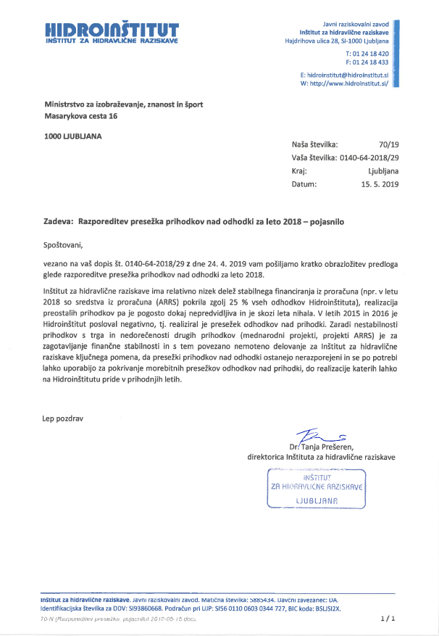

Priloga 3

